Домашнее задание от 19.10.19. Для всех групп
- Новые понятия: доля, такт.
Каждый шаг в музыке называю долей, т. е. каждый шаг — это доля. Доли бывают:
- сильные (сильный шаг, акцент);
- слабые (простой шаг).
*Пока пройдем только такие доли.
Доли никак не обозначаются в нотном тексте. Как определить расположение сильной доли, чтобы в нужный момент исполнить сделать акцент в шагах? Сильная доля всегда 1-я в такте, поэтому она всегда находится возле тактовой черты.
Что такое тактовая черта?
Тактовая черта — это вертикальная черта, которая пересекает пять линеечек.
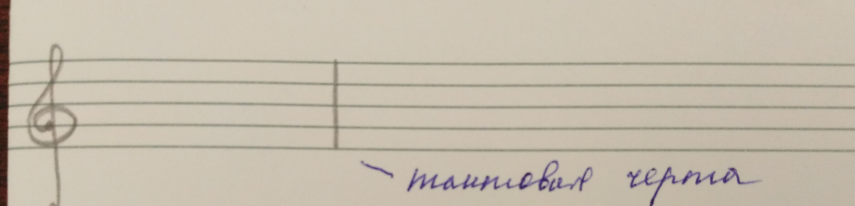
Благодаря расстановке тактовых черточек, в нотном тексте образуются такты. Посмотрите в любой нотный текст, вы увидите, что тактовых черточек несколько. Можете посчитать кол-во тактов.
Исходя из вышесказанного, такт — это расстояние от одной сильной доли до следующей сильной доли (запоминайте это понятие и определение).

- «Колобок»
На схеме первое время сильную долю мы будем отмечать галочкой, чтобы понимать, где исполнять сильный шаг.
Тренируйтесь дома исполнять ножками доли, показывая сильную долю, т. е. выделяя шаг акцентом.
Затем по схеме тренируйтесь исполнять песенку «Колобок», выделяя сильную долю.
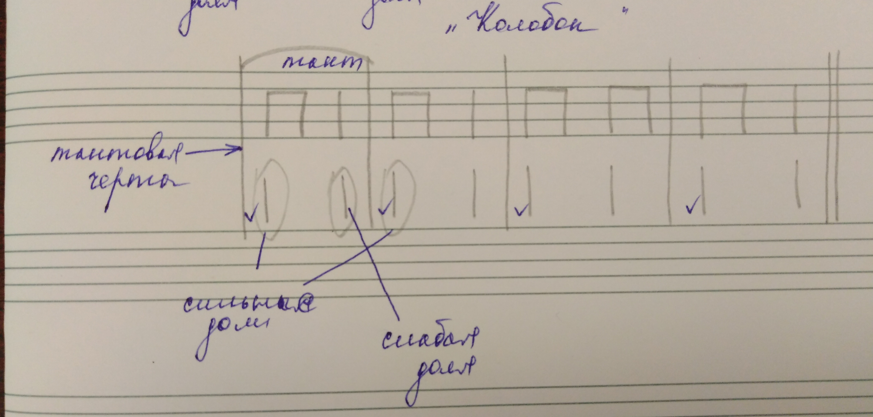

- Нота Си на клавиатуре.
Прошли расположение ноты си на клавиатуре. Запомните расположение: справа от 3-х чёрных клавиш. И играйте по всей клавиатуре, произнося название вслух.

- «Вопрос-ответ»
Потихоньку тренируйтесь отвечать правильно и на скорость.

